**DATA KARYAWAN**

**DRAFT TUGAS**



OLEH :

**NURHIJRAH.S**

NIM : 190250502050

**TEKNIK INFORMATIKA**

**FAKULTAS ILMU KOMPUTER**

**UNIVERSITAS TOMAKAKA MAMUJU**

**2021/2022**

1. Tampilan awal netbeans

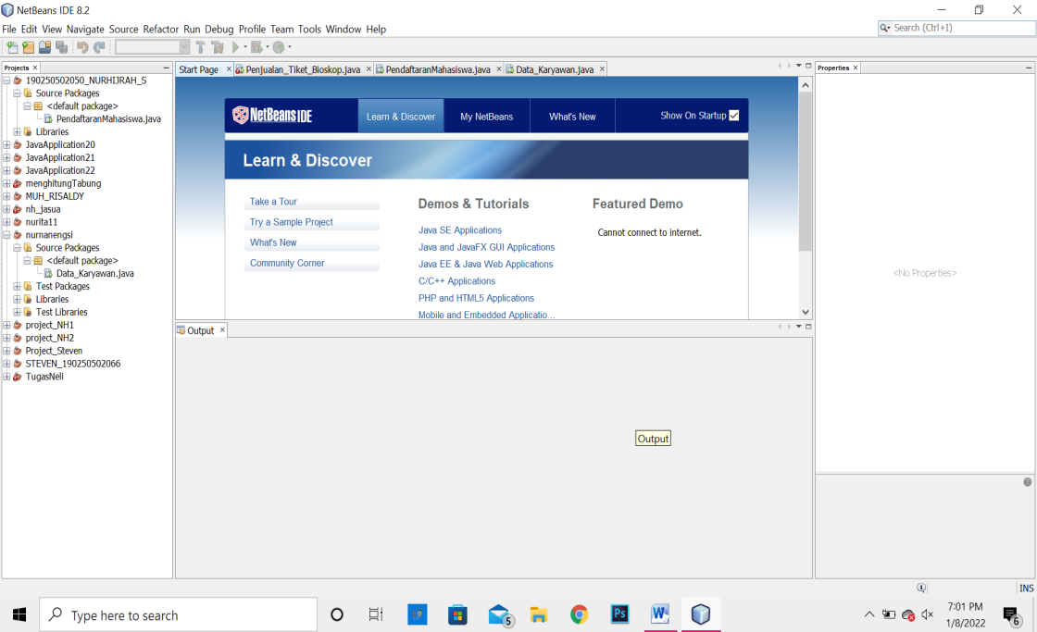

Setelah muncul tampilan awal seperti di atas, lalu buat sebuah project baru. Dan untuk membuat project baru, pilih menu FILE pada pojok kiri bagian atas.

1. Tampilan setelah memilih menu FILE

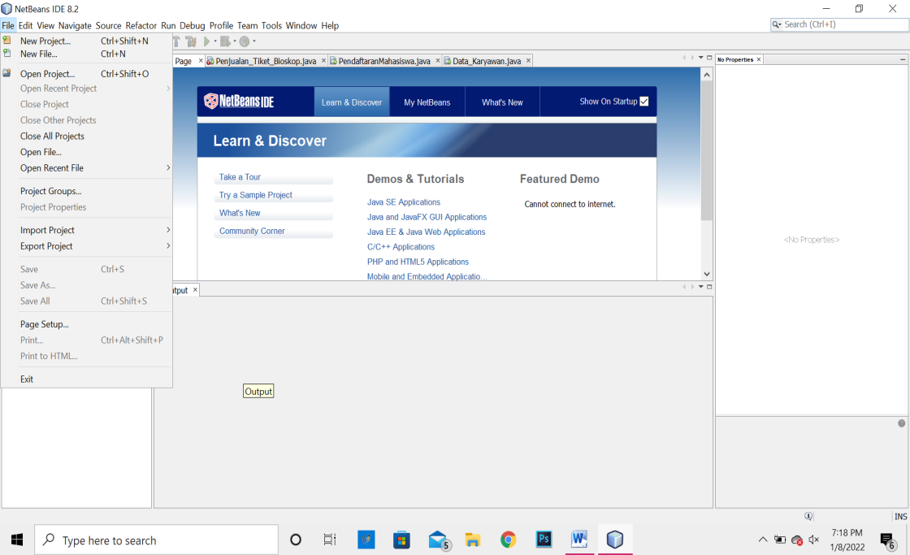

Setelah memilih menu FILE maka akan muncul seperti gambar diatas. Dan disini kita memilih **New Project**.

1. Tampilan setelah memilih New Project

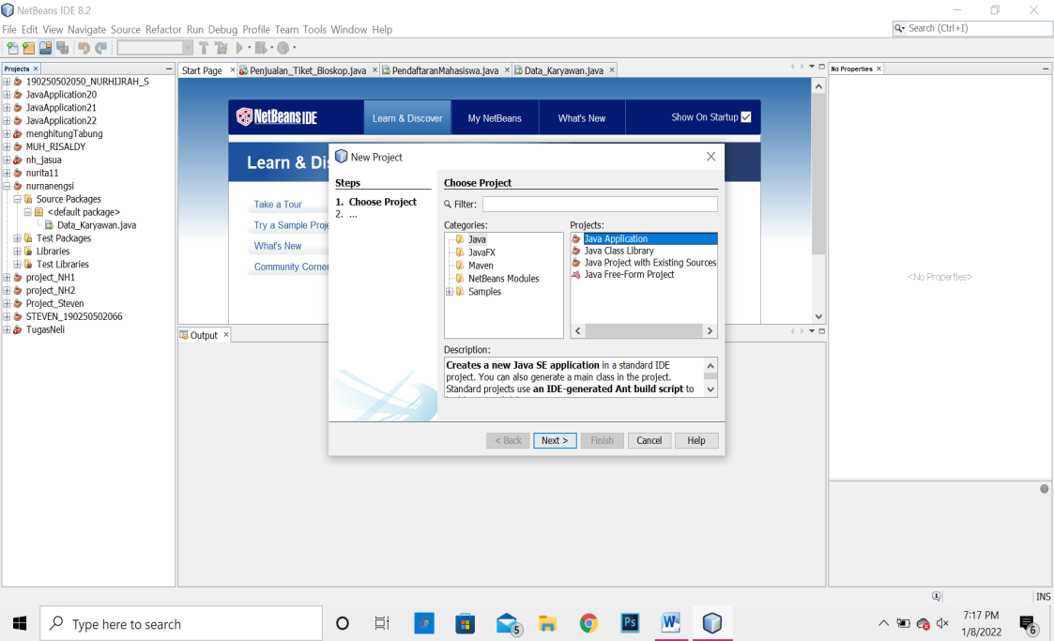

Setelah memilih new project maka akan muncul gambar seperti diatas. Dan disini kita pilih JAVA->JAVA APPLICATION->NEXT

1. Tampilan setelah memilih next

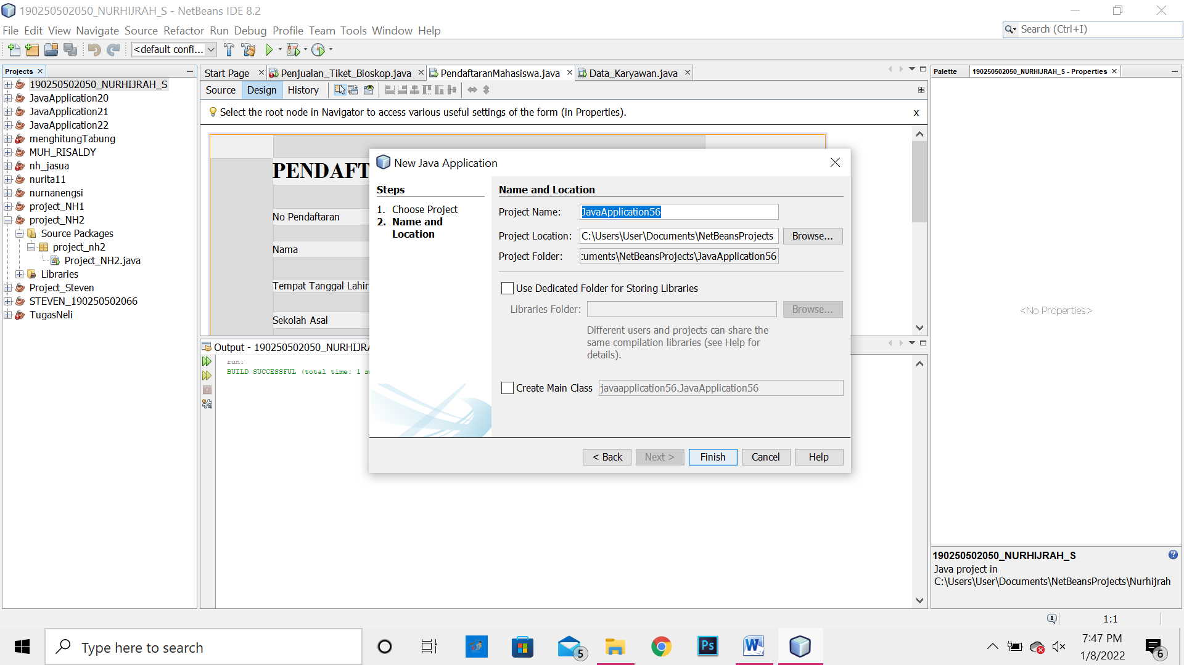

Setelah memilih next, maka akan muncul seperti gambar diatas. Disini kita akan memasukkan nama project yang akan kita buat, lalu memilih finish. Untuk nama project sendiri, kita tidak dapat menggunakan spasi karena project akan error. Tetapi jika project menggunakan dua kata, kita bisa menggunakan simbol underscore ( _ ).

1. Tampilan setelah memilih Finish

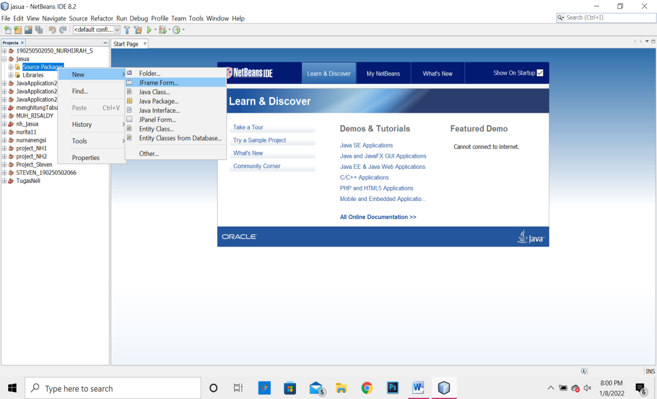

Setelah memilih finish maka akan muncul gambar seperti diatas, dimana project kita sudah ada. Setelah ini kita buat form dengan memilih source packages-> New -> JFrame Form

1. Tampilan setelah memilih JFrame Form

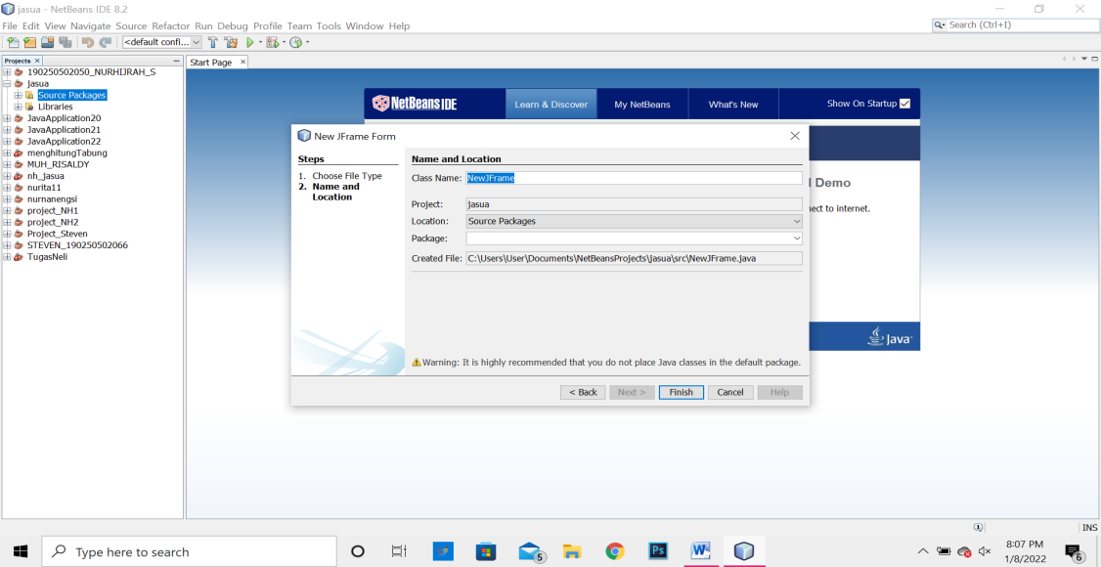

Setelah memilih Jframe From maka akan muncul gambar seperti diatas. Kemudian disini kita akan memasukkan Class Name lalu pilih Finish. Setelah memilih finish maka class project sudah ada. Ketentuan pembuatan nama **Class name** ini sama halnya dengan pembutan nama project yang tidak bisa di spasi dan apabila harus dua kata, maka bisa mengunakan simbol underscore ( _ ).

1. Tampilan awal class yang sudah dibuat

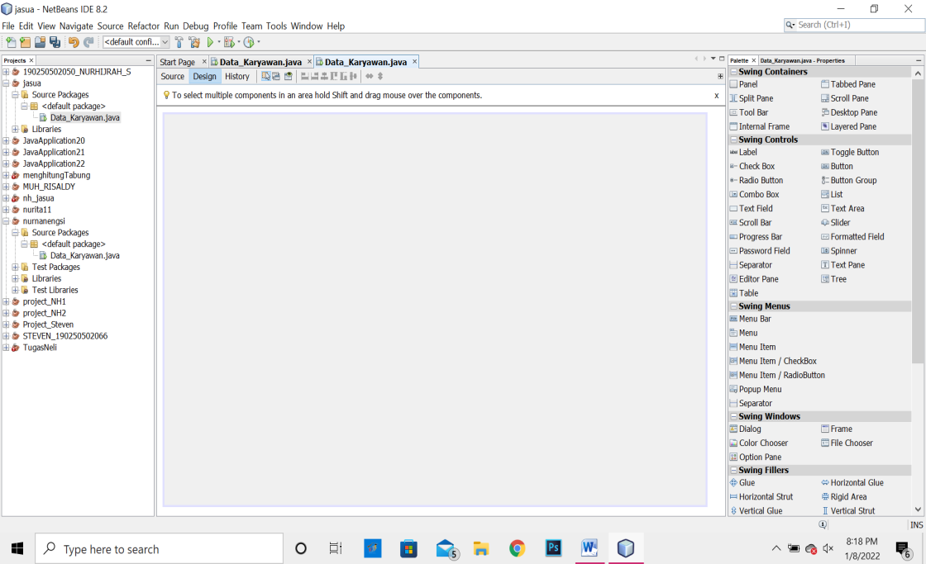

Setelah memilih Finish maka akan muncul gambar seperti diatas. Kemudian disini kita akan buat Form sesuai yang kita inginkan.

1. Tampilan form tugas saya

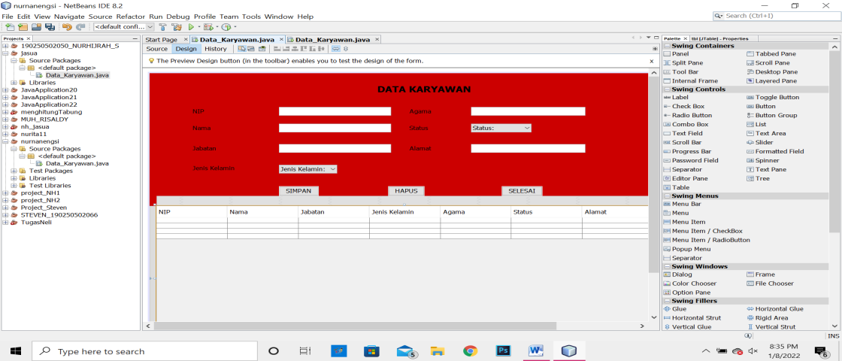

Gambar di atas adalah from tugas saya. Dimana, disni saya menggunakan menu Panel, label, Text Field, Combo Box, Button, dan Table. Kemudian di Text Field, di Combo Box, di Button, dan di Table variablenya saya ganti sesuai dengan yang mudah saya ingat.

1. Tampilan setelah saya RUN

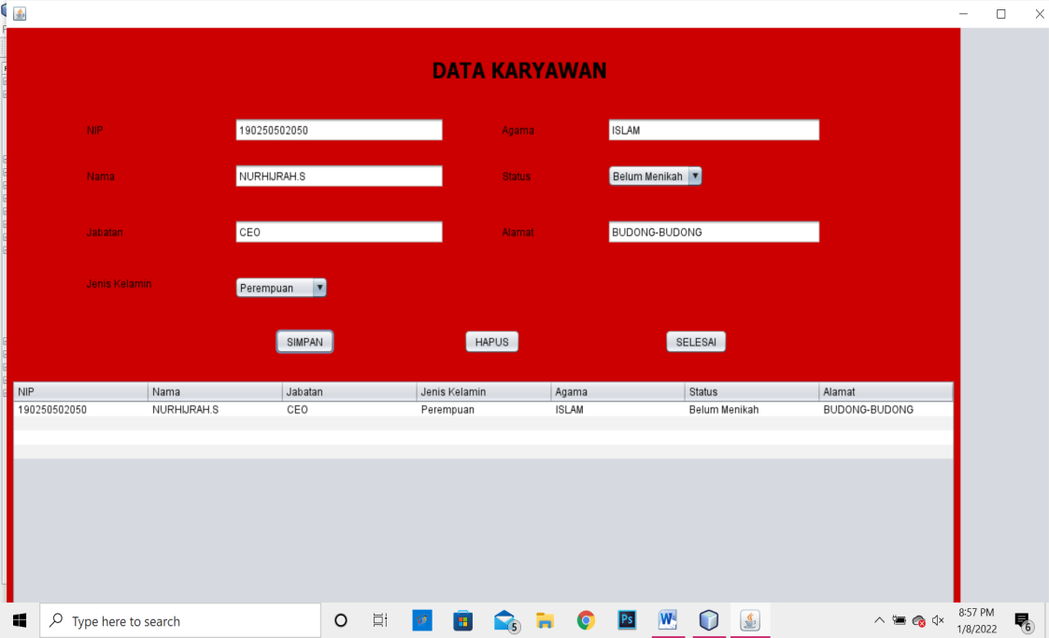

Gambar diatas menunjukkan ketika saya memilih menu SIMPAN. Di mana untuk koding simpan ini seperti gambar berikut:

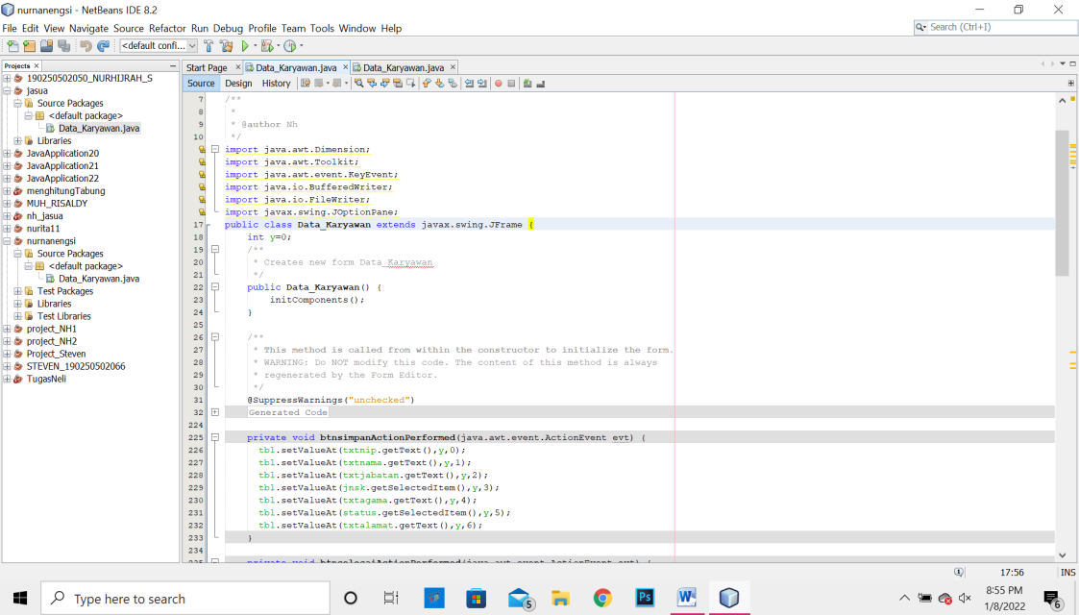

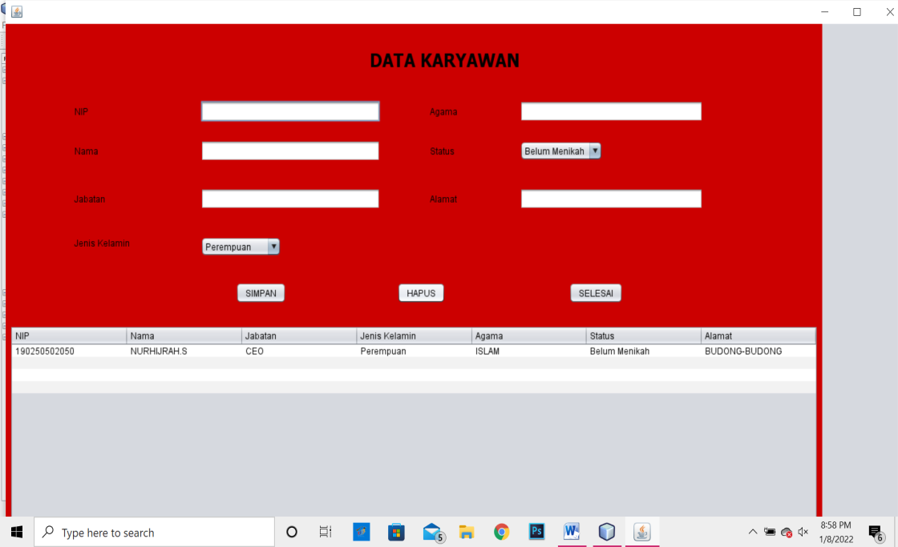

Tampilan dari gambar diatas yaitu ketika saya memilih menu hapus. Untuk koding dari hapus tersebut ini yaitu:

txtnip.setText("");

txtnama.setText("");

txtjabatan.setText("");

jnsk.setSelectedItem("");

txtagama.setText("");

status.setSelectedItem("");

txtalamat.setText("");

txtnip.requestFocus();

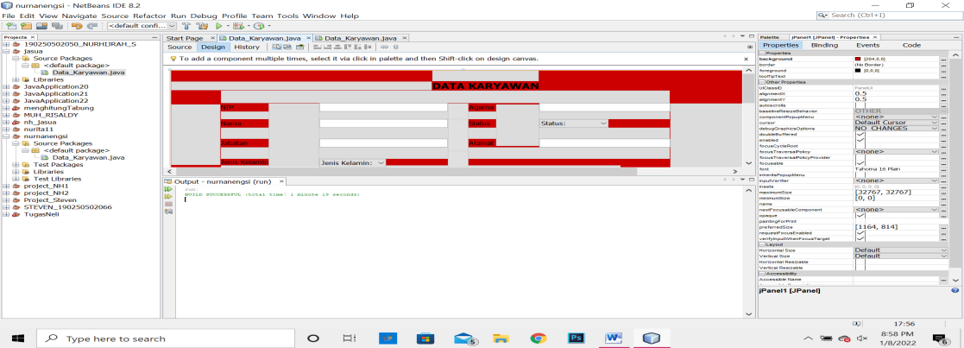

Untuk gambar diatas ini akan muncul ketika saya selesai melakukan RUN dan memilih menu SELESAI. Untukkoding dari SELESAI yaitu :

dispose();